Consultar Servidor
Sistema | SIGRH
Módulo | Consultas Funcionais
Usuários | Gestores do Departamento de Administração de Pessoal
Perfil | Administrador DAP; Gestor DAP; Gestor Financeiro
Última Atualização | ver('', false);
Esta operação permite que o usuário visualize os dados pessoais e funcionais dos servidores vinculados à Instituição e devidamente cadastrados no sistema.
Para realizar a operação, acesse o SIGRH -> Módulos -> Consultas Funcionais -> Funcionais -> Consultas Gerais -> Servidor.
A página a seguir será prontamente disponibilizada pelo sistema:
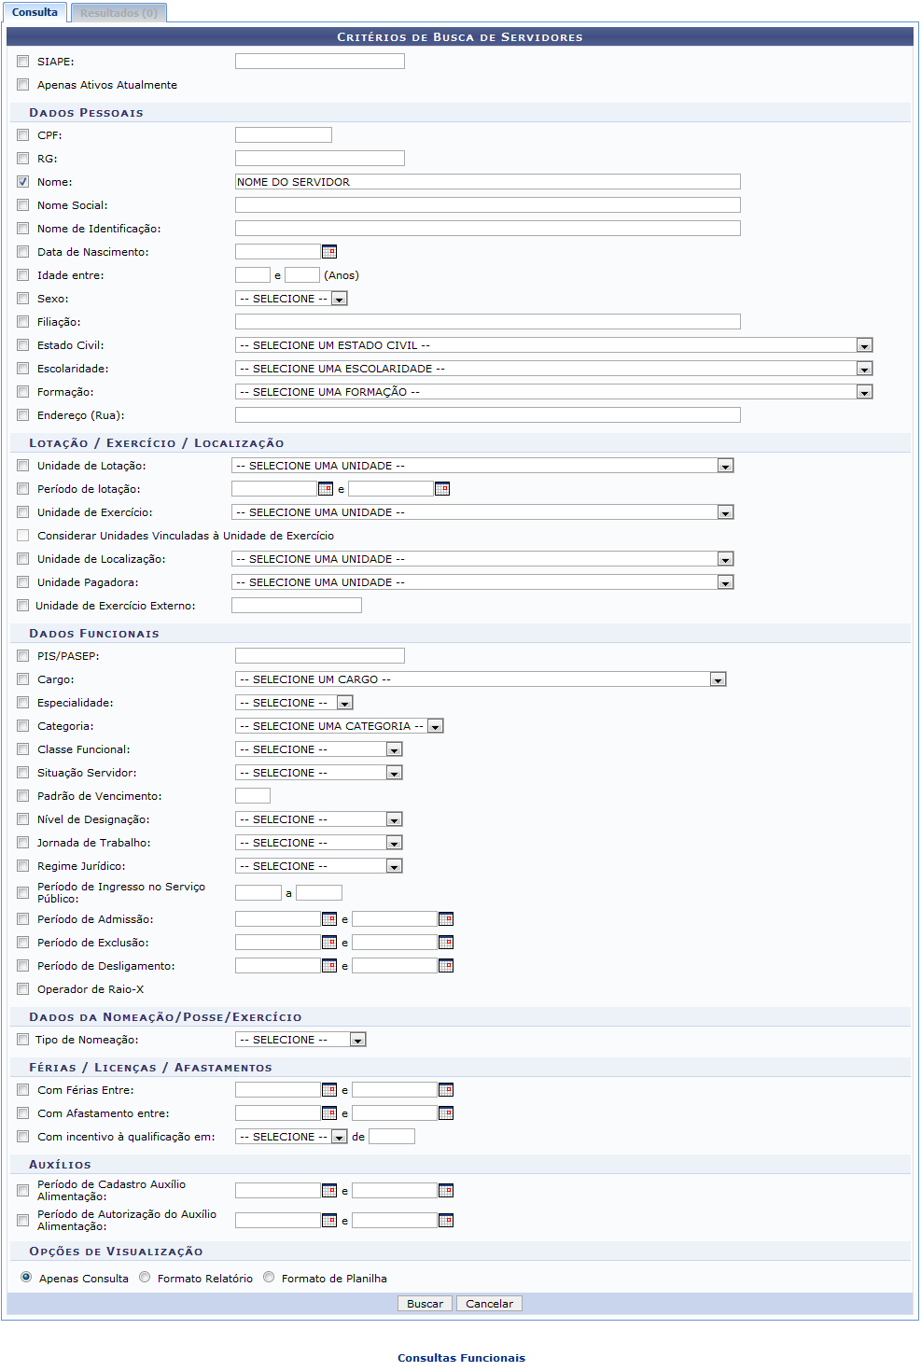Figura 1: Critérios de Busca de Servidores
Para realizar uma busca por servidores, informe um ou mais dos seguintes critérios de busca:
- Número da matrícula SIAPE do servidor;
- Selecione a opção Apenas Ativos Atualmente caso queira que o sistema pesquise apenas servidores ativos na Instituição;
- Número do CPF do servidor;
- Número do RG do servidor;
- Nome do servidor;
- Nome Social utilizado pelo servidor;
- Nome de Identificação do servidor;
- Data de Nascimento do servidor;
- No campo Idade Entre, informe um período aproximado para a idade que será utilizada como parâmetro na pesquisa;
- Selecione o Sexo do servidor dentre as opções listadas pelo sistema;
- Filiação do servidor, isto é, nome do seu pai ou da sua mãe;
- Selecione o Estado Civil do servidor, dentre as opções apresentadas pelo sistema;
- Selecione, dentre as opções listadas, a Escolaridade do servidor;
- Selecione, dentre as opções apresentadas, a Formação escolar do servidor;
- Endereço (Rua) onde o servidor reside;
- Unidade de Lotação do servidor na Instituição;
- Período de Lotação do servidor;
- Unidade de Exercício do servidor na Instituição;
- Selecione a opção Considerar Unidades Vinculadas à Unidade de Exercício do servidor, se desejar. É importante destacar que esta opção só estará ativa caso a Unidade de Exercício do servidor for informada;
- Unidade de Localização do servidor;
- Unidade Pagadora do servidor na Instituição;
- Unidade de Exercício Externo, caso o servidor exerça suas atividades em unidade externa à Instituição;
- Número do PIS/PASEP do servidor;
- Cargo que o servidor exerce na Instituição, dentre as opções listadas pelo sistema;
- Especialidade do servidor, dentre as opções apresentadas na lista oferecida pelo sistema;
- Categoria da qual o servidor faz parte, dentre as opções disponibilizadas;
- Classe Funcional do servidor, dentre as opções apresentadas;
- Situação do Servidor na Instituição;
- Padrão de Vencimento da remuneração do servidor;
- Selecione o Nível de Designação do servidor na Instituição, dentre as opções apresentadas;
- Jornada de Trabalho cumprida pelo servidor na Instituição;
- Regime Jurídico da contratação do servidor, dentre as opções disponibilizadas;
- Período de Ingresso no Serviço Público, ou data inicial e data final do período no qual a data em que o servidor ingressou no serviço público se encontra;
- Período de Admissão do servidor na Instituição;
- Período de Exclusão do servidor da Instituição;
- Período de Desligamento do servidor, se for o caso;
- Informe se o servidor é Operador de Raio-X ou não;
- Informe o Tipo de Nomeação do servidor, dentre as opções listadas;
- No campo Com Férias Entre, informe a data inicial e data final do período no qual as férias do servidor estão inclusas;
- No campo Com Afastamento Entre, informe, se desejar, a data inicial e data final do período que inclui um possível afastamento do servidor de suas atividades na Instituição;
- No campo Com Incentivo à Qualificação em, informe o mês e o ano da data em que o servidor recebeu incentivo à qualificação;
- No campo Período de Cadastro Auxílio Alimentação, informe a data inicial e final do período no qual o auxílio alimentação foi cadastrado para o servidor;
- No campo Período de Autorização do Auxílio Alimentação, informe a data inicial e final do período no qual o auxílio alimentação foi aprovado para o servidor.
Informe, também, como deseja visualizar os resultados da consulta, selecionando dentre as opções Apenas Consulta, Formato de Relatório ou Formato de Planilha.
Nos itens Data de Nascimento, Período de Lotação, Período de Admissão, Período de Exclusão, Período de Desligamento, Com Férias Entre, Com Afastamento entre, Período de Cadastro Auxílio Alimentação e Período de Autorização do Auxílio Alimentação, digite as datas desejadas ou insira-as manualmente no calendário que será apresentado pelo sistema após clicar no ícone .
Como exemplo, utilizaremos o Nome NOME DO SERVIDOR e a opção de visualização Apenas Consulta.
Caso queira desistir da operação, clique em Cancelar e confirme a desistência na caixa de diálogo que será gerada posteriormente.
Para retornar ao menu inicial do módulo, clique em . Esta operação será válida todas as vezes em que for apresentada pelo sistema.
Após ter informado devidamente os dados desejados, clique em Buscar para prosseguir com a operação. O sistema o direcionará para a seguinte tela:
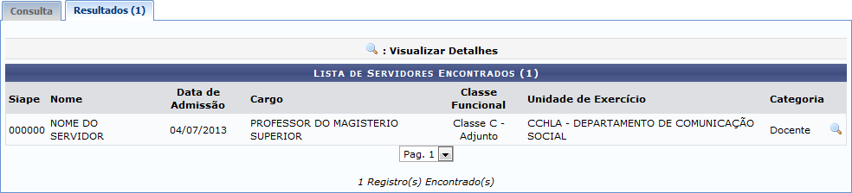Figura 2: Lista de Servidores Encontrados
Se desejar visualizar as informações detalhadas de um determinado servidor, clique no ícone ao seu lado. Os Detalhes do Servidor serão disponibilizados no seguinte formato:
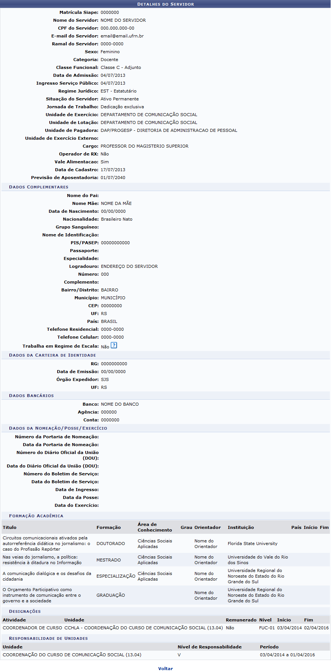Figura 3: Detalhes do Servidor
Clique em Voltar se desejar retornar à tela anterior.
De volta à tela inicial da operação, caso opte por selecionar a opção de visualização Formato Relatório, o sistema apresentará o relatório no formato a seguir:
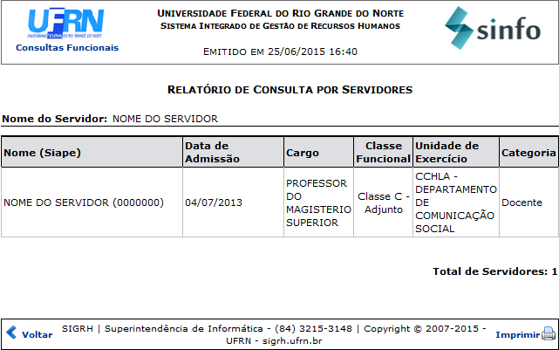Figura 4: Relatório de Consulta de Servidores
Para retornar à página anterior, clique em Voltar.
Se desejar imprimir o relatório, clique em .
Para retornar ao menu inicial do módulo, clique em .
Retornando, mais uma vez, à página inicial da funcionalidade, onde são inseridos os dados para a busca pelo servidor desejado, caso selecione a opção de visualização Formato de Planilha, a tela abaixo será prontamente exibida:
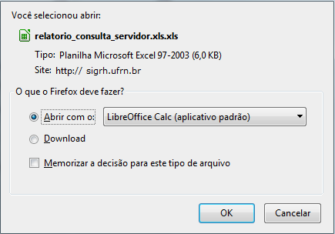Figura 5: Caixa de Download
Informe se deseja Abrir o arquivo da planilha ou se prefere fazer o Download dele para o seu computador.
Clique em Cancelar caso desista da operação ou em OK para finalizá-la.
Bom Trabalho!

Manuais Relacionados
- Consultar Dados Pessoais/Funcionais do Servidor
<< Voltar - Manuais do SIGRH

